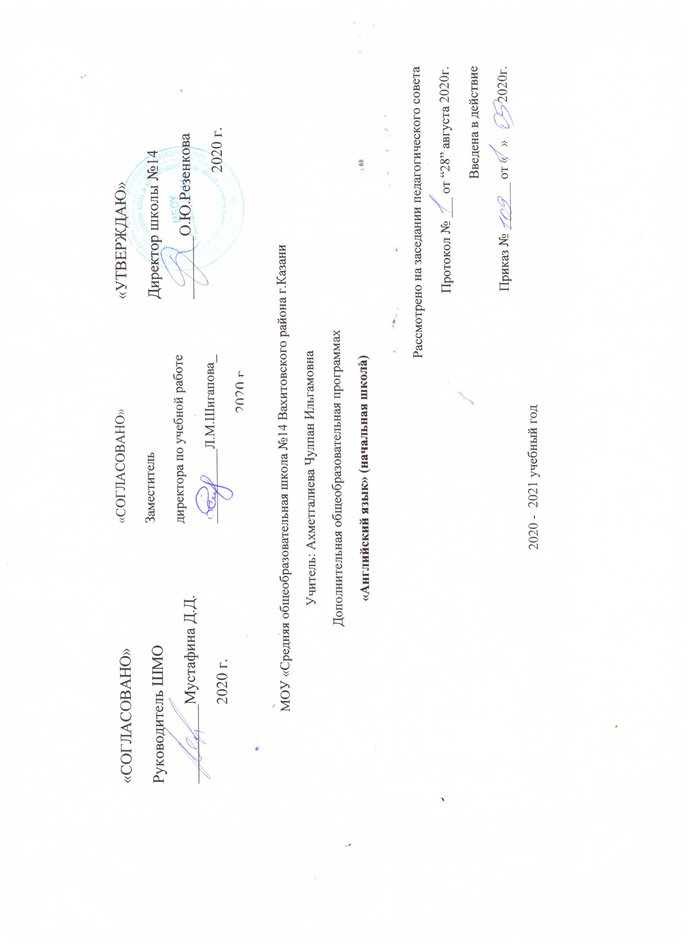
Пояснительная записка

Рабочая программа кружка «Веселый английский» предназначена для 3 классов общеобразовательных учреждений и составлена в соответствии с требованиями Федерального государственного образовательного стандарта начального образования, на основе программы основного общего образования по английскому языку. Данный курс предназначен как дополнение к УМК Быковой Н.И., Дули Дж., Поспеловой М.Д., Эванс В., состоит из 34 часов и проводится по рабочей тетради УМК «Spotlight» по английскому языку для 3 класса. Данный курс поможет учащимся использовать английский язык эффективно и даст им возможность изучать его с удовольствием.

Поликультурное образование современного младшего школьника включает изучение английского языка, как важного предмета, необходимого для успешной социализации в современном многоязычном мире.
Современные тенденции обучения иностранным языкам предусматривают тесную взаимосвязь прагматического и культурного аспектов содержания с решением задач воспитательного и образовательного характера в процессе развития умений иноязычного речевого общения.
В наше время стало очевидным фактом, что обществу нужны люди, свободно владеющие английским языком. Решению этой проблемы поможет обучение языку детей, начиная с раннего возраста.
Характеристика учащихся, которым адресована программа:
-Учащиеся 3 классов (8-10 лет)
-Достаточный уровень готовности к усвоению программы
-Наличие устойчивой положительной мотивации к успешному овладению рабочей программы по кружку.
Актуальность программы обусловлена:
-интересом учащихся к изучению английского языка
-необходимостью использования дополнительного материала для улучшения языковой компетенции учащихся
Рабочая программа кружка «Веселый английский» предназначена для 3 классов общеобразовательных учреждений и составлена в соответствии с требованиями Федерального государственного образовательного стандарта начального образования, на основе программы основного общего образования по английскому языку. Данный курс предназначен как дополнение к УМК Быковой Н.И., Дули Дж., Поспеловой М.Д., Эванс В., состоит из 34 часов и проводится по рабочей тетради УМК «Spotlight» по английскому языку для 3 класса. Данный курс поможет учащимся использовать английский язык эффективно и даст им возможность изучать его с удовольствием.
УМК уделяет внимание развитию всех видов речевой деятельности (аудированию, говорению, чтению и письму) с помощью разнообразных коммуникативных заданий и упражнений. Материал организован таким образом, что позволяет регулярно повторять основные активные лексико-грамматические структуры и единицы. Модульный подход в УМК «Английский в фокусе» позволяет использовать различные виды и формы обучения, осуществлять всестороннее развитие учащихся с учётом их индивидуальных способностей и возможностей восприятия и проработки учебного материала, развивать навыки самоконтроля.

Цели курса:
Данная программа обеспечивает реализацию следующих целей:
-формирование умений общаться на иностранном языке с учетом речевых возможностей и потребностей третьеклассников: описывать животное, предмет, указывая название, количество, размер, цвет, принадлежность; кратко высказываться о себе, своем друге, своем домашнем животном, своем отношении к школьным предметам и школе, рассказывать о своей семье, своем распорядке дня;
-развитие личности ребенка, его речевых способностей, внимания, мышления, памяти и воображения; мотивации к дальнейшему овладению иностранным языком;
-обеспечение коммуникативно-психологической адаптации младших школьников к новому языковому миру для преодоления в дальнейшем психологических барьеров в использовании иностранного языка как средства общения;
-освоение элементарных лингвистических представлений, доступных младшим школьникам и необходимых для овладения устной и письменной речью на иностранном языке;
-приобщение детей к новому социальному опыту с использованием иностранного языка: знакомство младших школьников с доступными образцами художественной литературы, воспитание дружелюбного отношения к представителям других стран;
-формирование речевых, интеллектуальных и познавательных способностей младших школьников, а также их общеучебных умений;
-формирование уважительного отношения к родной и иноязычной культуре.
Основными задачами реализации содержания обучения являются:
-формирование первоначальных представлений о единстве и многообразии языкового и культурного пространства России и англоговорящих стран, о языке как основе национального самосознания;
- развитие диалогической и монологической устной и письменной речи, коммуникативных умений, нравственных и эстетических чувств, способностей к творческой деятельности.
В результате освоения основной образовательной программы начального общего образования учащиеся достигают личностные, метапредметные и предметные результаты.
Личностными результатами являются:
• общее представление о мире как многоязычном и поликультурном сообществе;
• осознание себя гражданином своей страны;
• осознание языка, в том числе иностранного, как основного средства
общения между людьми.
Метапредметными результатами изучения английского языка в начальной школе являются:
• развитие умения взаимодействовать с окружающими при выполнении разных ролей в пределах речевых потребностей и возможностей младшего школьника;
• развитие коммуникативных способностей школьника, умения выбирать адекватные языковые и речевые средства для успешного решения элементарной коммуникативной задачи;
• расширение общего лингвистического кругозора младшего школьника;
• развитие познавательной, эмоциональной и волевой сфер младшего школьника;
• формирование мотивации к изучению иностранного языка;
Предметными результатами изучения английского языка в начальной школе являются:
В говорении
• вести элементарный этикетный диалог в ограниченном круге типичных ситуаций общения, диалог-расспрос (вопрос-ответ) и диалог-побуждение к действию;
• уметь на элементарном уровне рассказывать о себе/семье/друге, описывать предмет/картинку, кратко характеризовать персонаж.
В аудировании
• понимать на слух речь учителя и одноклассников, основное содержание небольших доступных текстов в аудиозаписи, построенных на изученном языковом материале.
В чтении
• читать вслух небольшие тексты, построенные на изученном языковом материале, соблюдая правила чтения и нужную интонацию;
• читать про себя тексты, включающие как изученный языковой материал, так и отдельные новые слова, и понимать их основное содержание, находить в тексте нужную информацию.
В письменной речи
• владеть техникой письма;
• писать с опорой на образец поздравление с праздником и короткое личное письмо.
СОДЕРЖАНИЕ КУРСА
Предметное содержание речи
Предметное содержание устной и письменной речи соответствует образовательным и воспитательным целям, а также интересам и возрастным особенностям младших школьников и включает следующие темы:
Школьные дни.
Я и моя семья. Члены семьи, их имена, возраст, внешность.
Любимая еда.
Любимое животное: имя, возраст, цвет, размер, что умеет делать.
Мой дом/квартира/комната: названия комнат, их размер, предметы мебели и интерьера, цвет.
Любимые игрушки. Описание цвета, размера.
Выходной день.
Дни недели. Распорядок дня.
Языковые средства и навыки пользования ими
Графика, каллиграфия и орфография
Третьеклассник научится:
-отличать буквы от транскрипционных знаков;
-читать слова по транскрипции;
-сравнивать и анализировать буквы/буквосочетания и соответствующие транскрипционные знаки;
-группировать слова в соответствии с изученными правилами чтения;
-использовать словарь для уточнения написания слова.
Фонетическая сторона речи
Третьеклассник научится:
- различать на слух и адекватно произносить все звуки английского языка;
- соблюдать нормы произношения звуков английского языка в чтении вслух и устной речи (долгота и краткость гласных, отсутствие оглушения звонких согласных в конце слов, отсутствие смягчения согласных перед гласными);
- распознавать случаи использования связующего “r” и использовать их в речи;
- соблюдать правильное ударение в изолированном слове, фразе;
- понимать и использовать логическое ударение во фразе, предложении;
- соблюдать правило отсутствия ударения на служебных словах;
- правильно произносить предложения с однородными членами (соблюдая интонацию перечисления);
-различать коммуникативный тип предложения по его интонации;
- правильно произносить предложения с точки зрения их ритмико-интонационных особенностей – повествовательное (утвердительное и отрицательное), вопросительное (общий и специальный вопросы), побудительное и восклицательное предложения;
-читать изученные слова по транскрипции.
Лексическая сторона речи:
Третьеклассник научится:
-понимать значение лексических единиц в письменном и устном тексте в пределах тематики третьего класса;
- использовать в речи лексические единицы, обслуживающие ситуации общения в соответствии с
коммуникативной задачей;
- догадываться о значении незнакомых слов, используя различные виды догадки (по аналогии с родным языком, словообразовательным элементам и т. Д.).
Грамматическая сторона речи:
Третьеклассник научится:
-понимать и употреблять в речи изученные существительные с определённым/неопределённым/нулевым артиклем, количественные числительные; личные, притяжательные, указательные местоимения, глагол have (got), глагол-связку to be, модальный глагол can, видовременные формы Present Simple и Present Continuous; множественное число существительных (исключения), исчисляемые/неисчисляемые существительные, вопросительные слова, специальные вопросы, предлоги места и направления движения, основные коммуникативные типы предложений, безличные предложения, предложения с оборотом there is/there are, побудительные предложения в утвердительной и отрицательной формах.
ОЖИДАЕМЫЕ РЕЗУЛЬТАТЫ
В говорении третьеклассник научится:
-вести и поддерживать элементарный диалог: этикетный, диалог-расспрос, диалог-побуждение;
-кратко описывать и характеризовать предмет, картинку, персонаж;
-рассказывать о себе, своей семье, друге, школе;
-кратко передавать содержание прочитанного/услышанного текста;
-выражать отношение к прочитанному/услышанному.
В аудировании третьеклассник научится:
- понимать на слух речь учителя по ведению урока; связные высказывания учителя, построенные на знакомом материале и/или содержащие некоторые незнакомые слова; выказывания одноклассников;
- понимать основную информацию услышанного (небольшие тексты и сообщения, построенные на изученном речевом материале, как при непосредственном общении, так и при восприятии аудиозаписи);
-извлекать конкретную информацию из услышанного;
- вербально или невербально реагировать на услышанное;
- понимать на слух разные типы текста (краткие диалоги, описания,рифмовки, песни);
- использовать контекстуальную или языковую догадку;
- не обращать внимания на незнакомые слова, не мешающие понимать основное содержание текста.
В чтении третьеклассник научится читать:
-небольшие тексты с разными стратегиями, обеспечивающими понимание основной идеи текста, полное понимание текста и понимание необходимой информации.
- и понимать содержание текста на уровне значения и отвечать на вопросы по содержанию текста;
-определять значения незнакомых слов по знакомым словообразовательным элементам (приставки, суффиксы) и по известным составляющим элементам сложных слов, аналогии с родным языком, конверсии, контексту, иллюстративной наглядности;
пользоваться справочными материалами (англо-русским словарём, лингвострановедческим справочником) с применением знаний алфавита и транскрипции;
- понимать внутреннюю организацию текста;
- читать и понимать содержание текста на уровне смысла и соотносить события в тексте с личным опытом.
В письме третьеклассник научится:
- выполнять лексико-грамматические упражнения;
- отвечать письменно на вопросы;
- писать открытки-поздравления с праздником и днём рождения;
- писать личные письма в рамках изучаемой тематики с опорой на образец;
- правильно оформлять конверт (с опорой на образец).
Формы и способы контроля и самоконтроля
– Portfolio: письменные и устные задания в рабочей тетради, обобщающие изученный материал.
– Board Game: игра в рабочей тетради на закрепление изученного языкового материала.
– I Love English: раздел в рабочей тетради на закрепление изученного языкового материала во всех видах речевой деятельности.
– Now I know: задания, направленные на самооценку и самоконтроль знаний материала модуля.
– Языковой портфель: творческие работы к каждому модулю.
Календарно-тематическое планирование
дата | тема | Название модуля | Содержание занятия | Количество часов
1. | Вводное занятие: повторение алфавита, цветов, чисел | Вводный модуль | Настольная игра «Бинго» | 1
2. | Повторение форм глагола to be в настоящем времени, личных местоимений. | Школьные дни | Развитие навыков грамматики | 1
3. | Числительные 1-20 | Школьные дни | Тренировка лексико-грамматических навыков | 1
4. | Повторение модального глагола can | Школьные дни | развитие навыков аудирования | 1
5. | Активизация навыков лексики и грамматики | Школьные дни | Настольная игра | 1
6. | Притяжательные местоимения | Семейные моменты! | Развитие умений устной речи | 1
7-8. | Указательные местоимения | Семейные моменты, Приходи и играй! | Отработка лексико-грамматических навыков | 2
9-10. | Множественное число существительных. Исключения | Семейные моменты | Развитие навыков чтения и аудирования | 2
11. | Активизация навыков лексики и грамматики | Семейные моменты! | Настольная игра | 1
12-13. | Настоящее простое время (утвердительные предложения) | Всё, что я люблю! | Формирование навыков монологической речи | 2
14-15. | Настоящее простое время (отрицательные и вопросительные предложения) | Все, что я люблю! | Формирование лексико-грамматических навыков | 2
16-17. | Исчисляемые/неисчисляемые предложения, some\any | Все, что я люблю! | Развитие навыков чтения и аудирования | 2
18. | Активизация навыков лексики и грамматики | Все, что я люблю! | Настольная игра | 1
19-20. | Повторение глагола have\has got (отрицательные и вопросительные предложения) | Приходи и играй!, Пушистые друзья | Развитие навыков диалогической речи | 2
21. | Вопросительные слова, специальные вопросы (повторение) | Пушистые друзья | Закрепление лексико-грамматического материала | 1
22. | Активизация навыков лексики и грамматики | Пушистые друзья | Настольная игра | 1
23-24. | Предлоги места и направления движения | Дом, милый дом | Введение лексических и грамматических структур | 2
25-26. | There is\are (утверждения, вопросы, отрицательные предложения) | Дом, милый дом | Развитие навыков чтения, аудирования | 2
27. | Активизация навыков лексики и грамматики | Дом, милый дом | Настольная игра | 1
28-30. | Настоящее продолженное время (утверждения, вопросы, отрицательные предложения) | Выходной! | Развитие навыков письменной речи | 3
31. | Активизация навыков лексики и грамматики | Выходной! | Настольная игра | 1
32-34. | Повторение пройденного материала | День за днем! | контроль в форме игры. | 3

Материально-техническое обеспечение
- Быкова Н.И., Дули Дж., Поспелова М.Д., Эванс В. Английский язык Рабочая тетрадь 3 класс, Москва Express Publishing, Просвещение, 2013
- Раздаточный материал к УМК с сайта www.prosv.ru/umk/spotlight.
- Быкова Н.И., Дули Дж., Поспелова М.Д., Эванс В. Английский в фокусе Учебник для общеобразовательных организаций с приложением на электронном носителе 3 класс, Москва Express Publishing, Просвещение, 2012
- Быкова Н.И., Дули Дж., Поспелова М.Д., Эванс В. Английский язык Книга для учителя 3 класс, Москва Express Publishing, Просвещение, 2012
- Аудиокурс к рабочей тетради
- Рабочие программы. Предметная линия учебников «Английский в фокусе» 2-4 классы
- Федеральный государственный образовательный стандарт начального общего образования.
- Двуязычные словари.
- Грамматические таблицы к основным разделам грамматического материала, содержащегося в примерных программах начального образования по иностранному языку.
- Сайт дополнительных образовательных ресурсов УМК «Английский в фокусе» http://www.prosv.ru/umk/spotlight
Куклы, мягкие игрушки, мячи, настольные игры на английском языке (лото, Scrabble и др.),телевизор, интерактивная доска, компьютер, мультимедийный проектор, стенд для размещения творческих работ учащихся.
Список литературы
1. Федеральный государственный образовательный стандарт начального общего образования // Вестник образования. – 2010. – №.3.
2. Примерные программы начального общего образования. В 2 ч. Ч. 2. – М.: Просвещение, 2009. – (Серия «Стандарты второго поколения»).
3. Быкова Н., Дули Д., Поспелова М., Эванс В. УМК «Английский в фокусе» для 3 класса. – М.: Express Publishing: Просвещение, 2011.

